第六单元测试卷（二）

1．数一数,写一写。

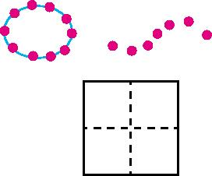 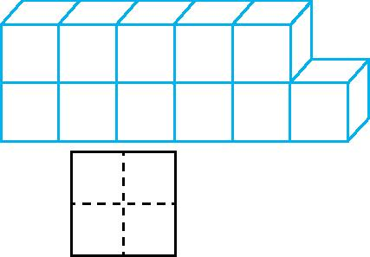 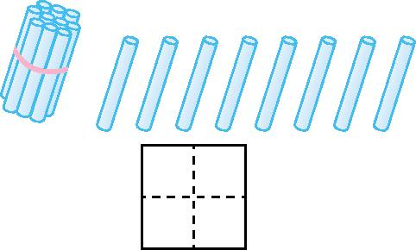 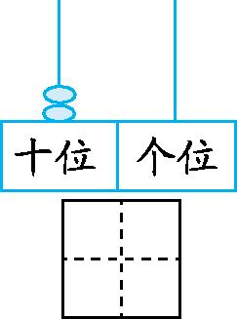

2．写一写,比一比。

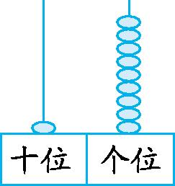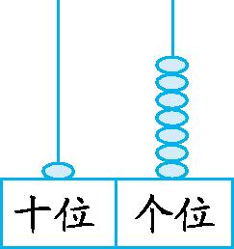 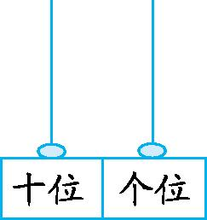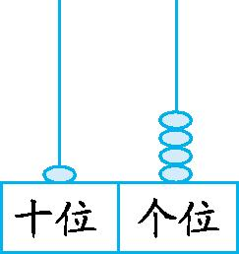

　○ 　　　 ○

3．填一填,连一连。

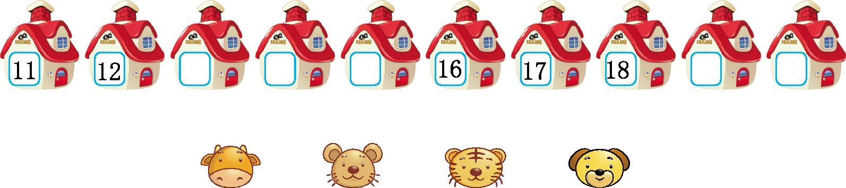

(1)家的门牌号是由1个十和3个一组成的。

(2)家的门牌号是14后面的一个数。

(3)家的门牌号比18大比20小。

(4)家的门牌号是17前面的一个数。

4．算一算。

(1)比一比,算一算。

10+6=　 13-3= 16-10=　18-8=

16-6=　　 10+3=　 10+6=　 10+8=

(2)看谁算得又对又快。

6+4+2=　　　　 3+7+8=　　　　　 1+9+7=

10+2-2=　　　　 15-5+3=　　　　 19-5-2=

(3)填一填。

11+=15　 18-=12　 17-=10　　12+=15

5．看图写算式。

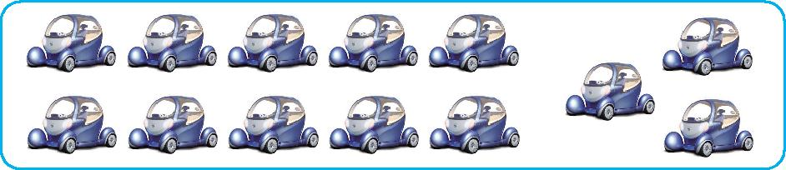

10+3=　　　 3+10=

13-3=　　　 13-=

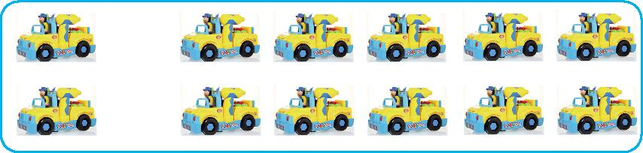

　○=　 ○=

○= 　○=

6．看图列式计算。

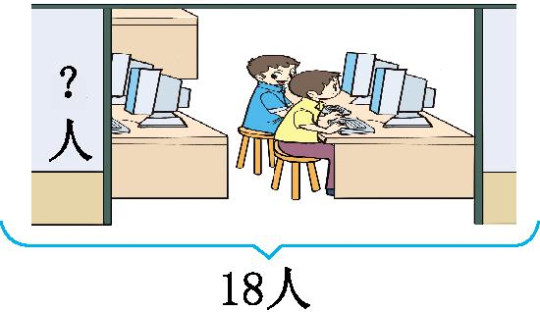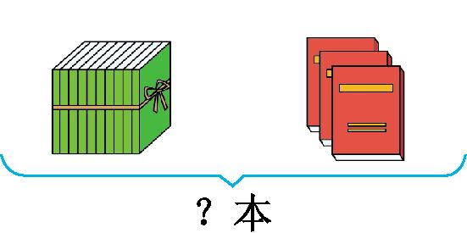

　　　○=(人)　　　 　○=(本)

7．解决问题。(导学号15942066)

(1) 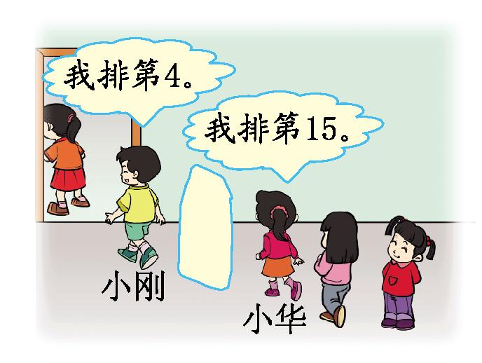  
小刚和小华之间有(　　)人。

(2) 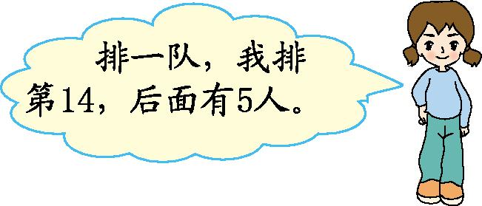  
这一队一共有(　　)人。

8．动脑筋,想一想。(导学号15942067)

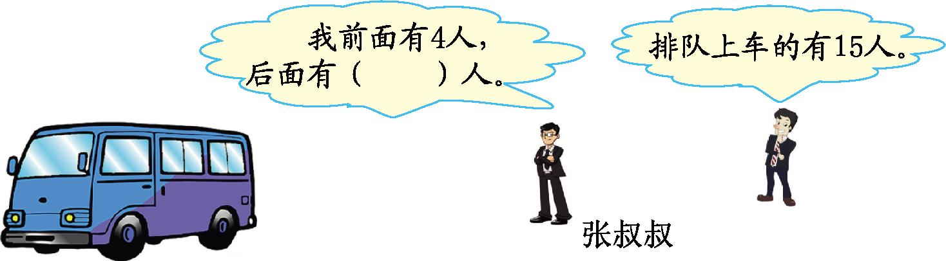

参考答案：

1.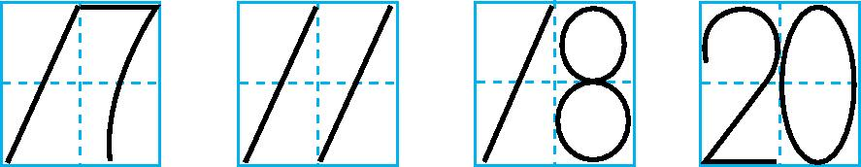

2.19>17　11<14

3.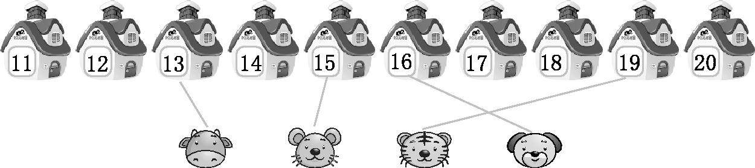

4.(1)(竖排)16　10　10　13　6　16　10　18

(2)12　18　17　10　13　12

(3)4　6　7　3

5.10+3=13　3+10=13　13-3=10　13-10=3

2+10=12　10+2=12　12-2=10　12-10=2

6.18-2=16(人)　10+3=13(本)

7.(1)10

(2)19

8.10